DOCUMENTO DE HALLAZGOS CFA04 135303

- EN INTRODUCCION ELIMINAR LAS COMILLAS
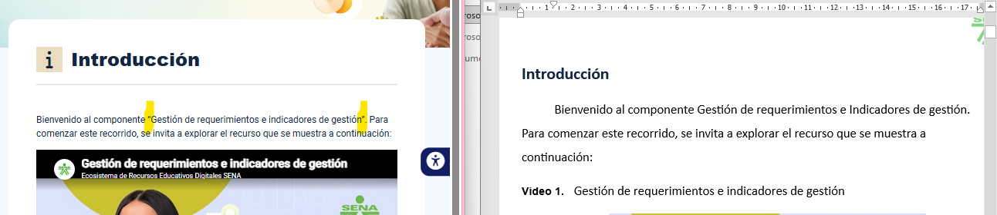

- EN TODO EL COMPONENTE REVISAR SI VA NUMERADO EL VIDEO Y ELIMINAR EL PIE DE VIDEO
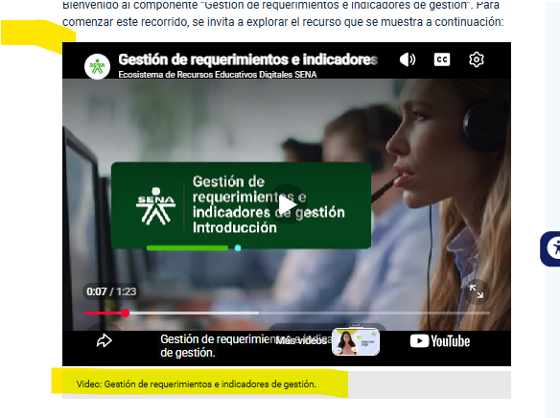

- EN EL TEMA 1, AJUSTAR TEXTO
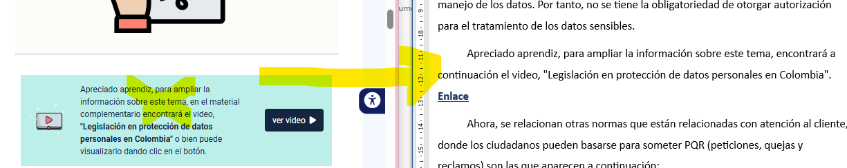

- EN LA TABLA 1, ELIMINAR TODOS LOS PUNTOS Y LA FUENTE
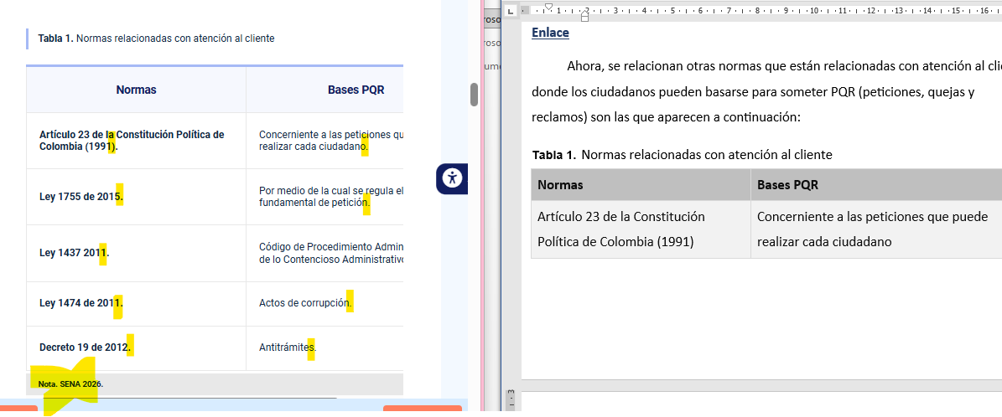

- EN LA FIGURA 1 ELIMINAR PUNTO DEL TÍTULO Y LA FUENTE

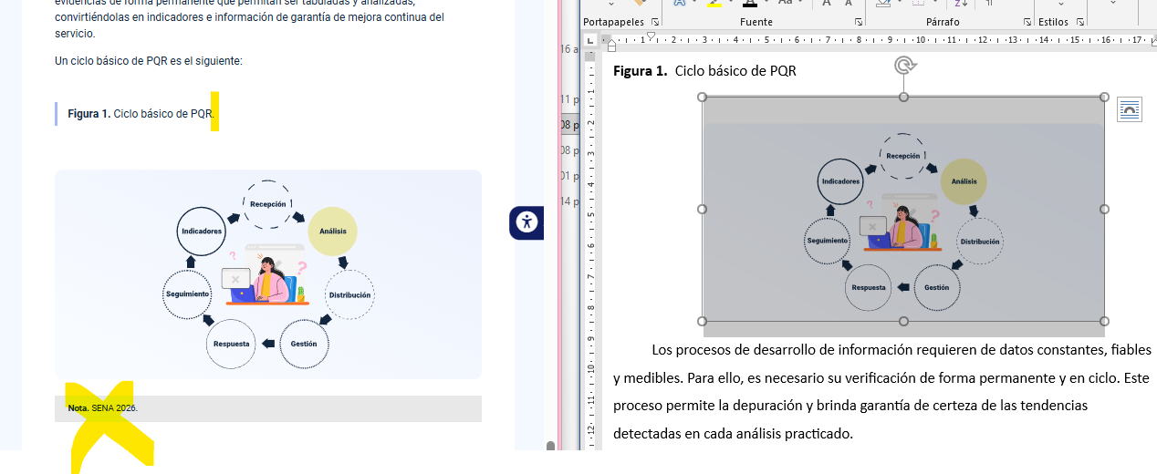

- EN LA FIGURA 2 ELIMINAR LA FUENTE
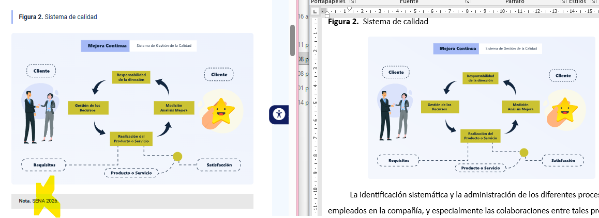

- ELIMINAR FUENTE DE LA FIGURA 3
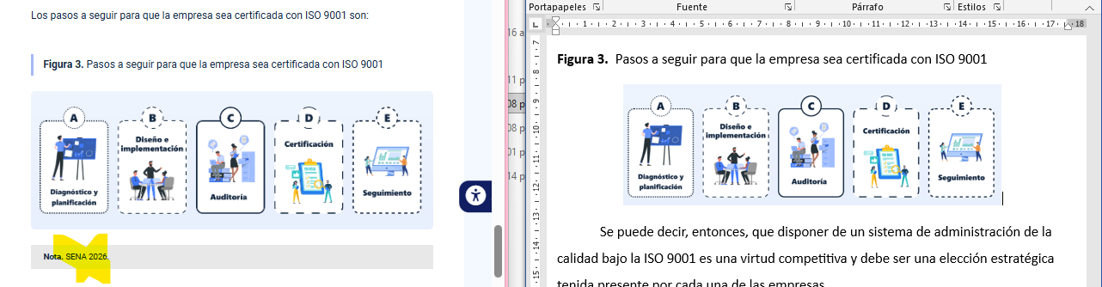

- EN LA TABLA 2 ELIMINAR LA FUENTE Y LOS PUNTOS DE LA COLUMNA 1
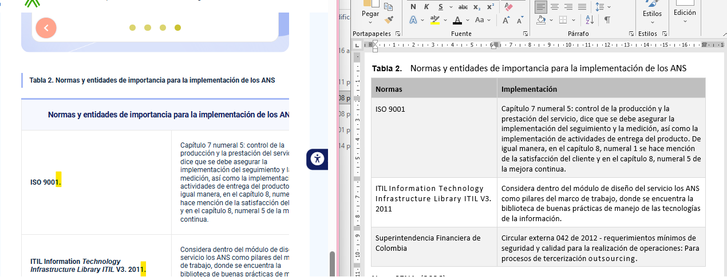

- ELIMINAR FUENTE DE LA FIGURA 4
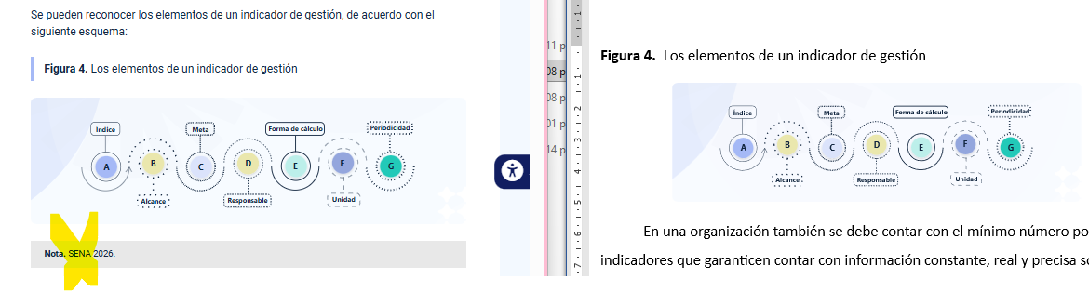

- EN LA TABLA 3 ELIMINAR LOS PUNTOS Y LA FUENTE
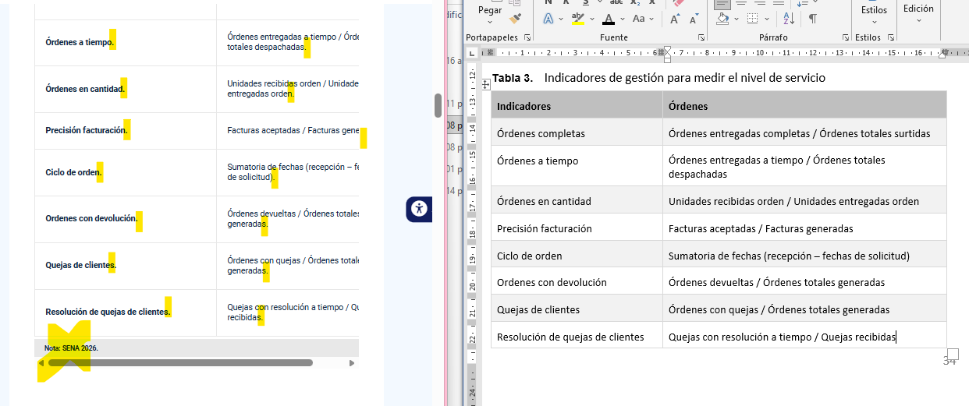
- EN 3.1 CAMBIAR DE MAYUSCULA POR MINUSCULA
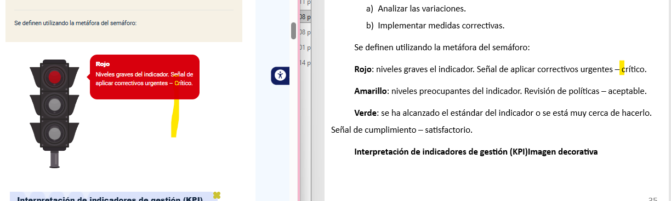
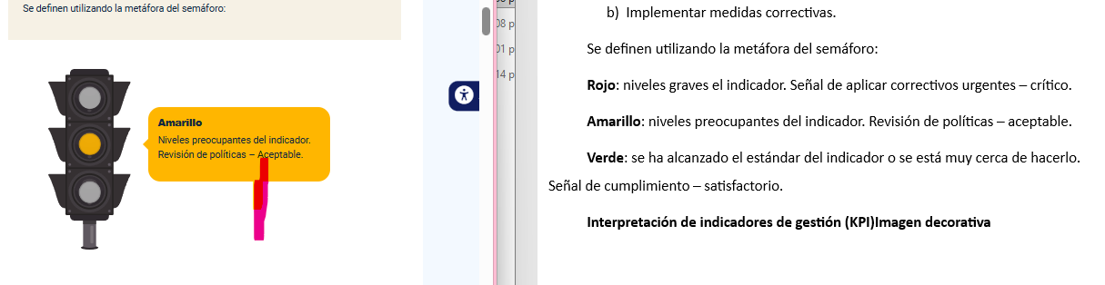
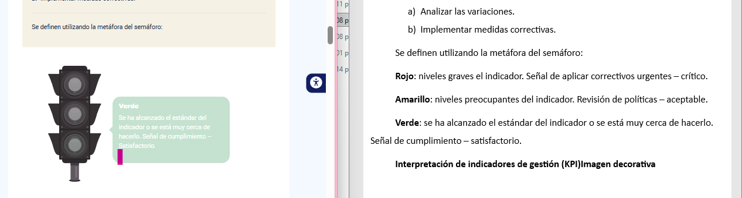
- EN LA TABLA 4 ELIMINAR PUNTOS EN LA COLUMNA 1 Y ELIMINAR FUENTE
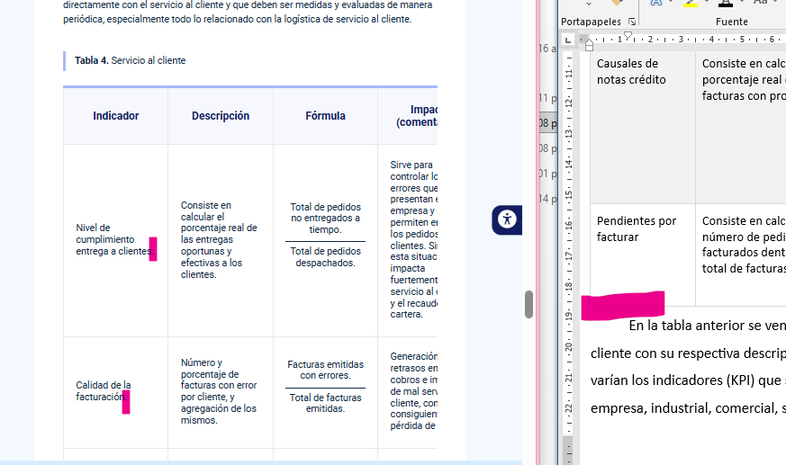

- ELIMINAR TODOS LOS PUNTOS DE LA TABLA
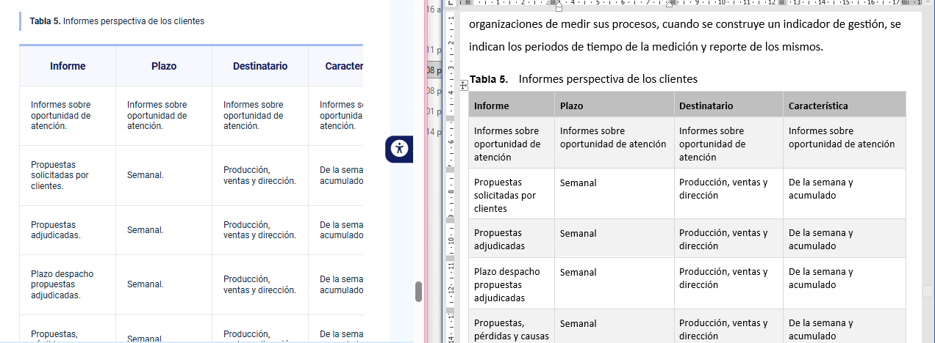

- EN LA SINTESIS COLOCAR LA A EN MINUSCULA
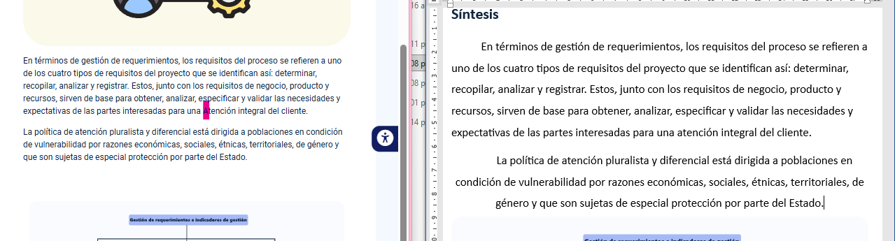

- EN EL ADJUNTO DE LA SINTESIS AJUSTAR TEXTO
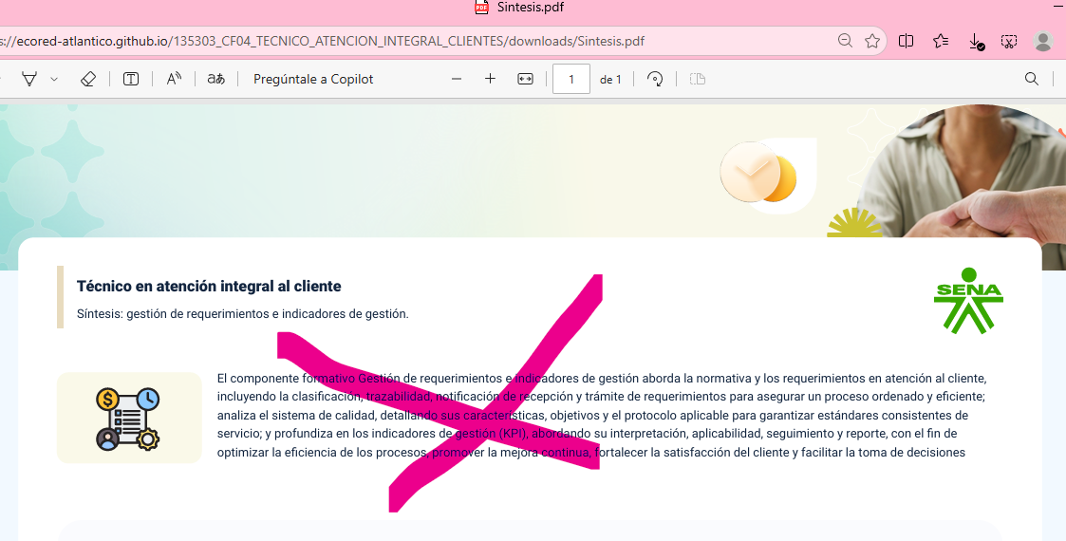

- EN LOS CREDITOS AJUSTAR
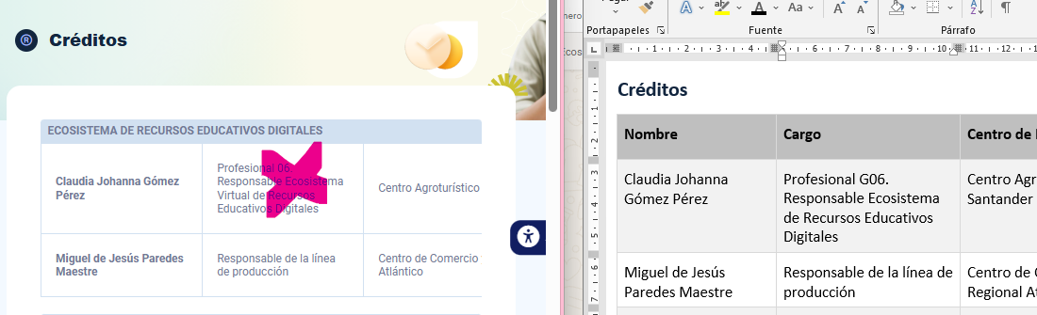

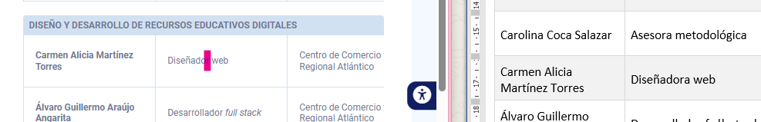
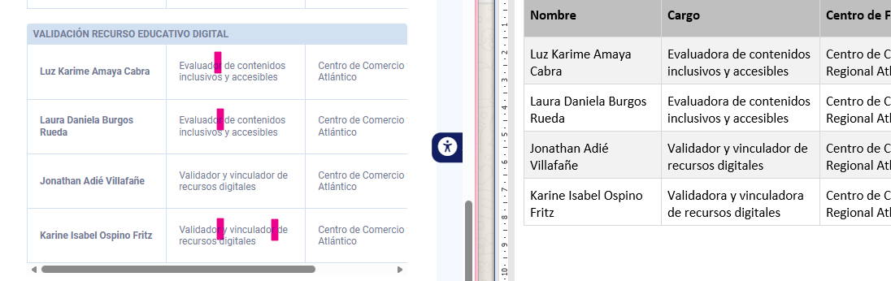

- ACTUALIZAR LA SINTESIS EN EL ARCHIVO PDF, TEXTO NO CORRSPONDE
